包1
一、项目概况
（一）项目概况与背景
1. 项目名称： 冬寒地区低矮路堤强度劣化机理及防治技术。
2. 立项背景与必要性：
榆林市位于陕西省最北部，是21世纪中国的能源接续地，是正在建设的国家能源化工基地，是西气东输、西电东送、西煤东运的重要源头之地。近年来随着榆林经济的不断发展，公路运输网络的不断完善、公路运输量也在迅猛增长，G307作为榆林市的东西大门，是连接东西部的重要桥梁纽带，自上世纪60年代末建成通车以来一直沿用至今未进行过升等改扩建，已远远不能适应榆林市日益增长的交通量发展要求和国民经济发展的需要，现有道路技术标准低、局部线型差、抗灾能力弱、服务水平低等问题突显，路基、路面、桥涵病害时有发生。
榆林市靖边、定边县进入冬季昼夜温差大、冰冻期长，极端天气频发，公路改扩建工程途经各类耕地、苗圃等农用地和林地路段多，复杂的气候、水文地质条件给307国道靖边至定边段改建工程中路基设计和施工带来了极大的挑战。
桩号为K33+500—K36+800路段为潮湿水地路段，扣除路面结构层厚度后剩余平均填土高度约1米左右，路基形式为低矮路堤。而低矮路堤在施工过程，施工机械条件可能会受到制约，致使路堤稳定性导致达不到理想的效果。在运营过程中，水文地质和气候条件可能会在对低矮路堤的力学性能不良影响，最终导致结构的变形甚至破坏。
3. 研究目标与考核指标：
· 总体目标：
（1）提出低矮路堤在行车荷载作用下的应力分布特征及其设计方法、施工参数；
（2）提出极端冻融作用下低矮路堤的强度劣化演变机理和规律；
（3）提出提高低矮路堤稳定性的防治措施。
· 具体考核指标：
（1）提交《气候与地质灾害一体化防治技术》报告；
（2）形成《冬寒地区公路低矮路堤强度劣化机理及防治技术指南》；
（3）申报专利1项；
（4）发表论文1篇。
（二）主要研究内容与技术要求
1. 研究范畴界定：
（1）冻融循环作用下低矮路堤力学响应研究；
（2）行车荷载作用下低矮路堤工作区应力分布规律研究；
（3）水-热-应力-应变多因素耦合作用下低矮路堤稳定性劣化机理研究；
（4）冬寒地区公路低矮路堤病害防治技术研究。
2. 关键技术攻关路线：
（1）研发一种用于监测低矮路堤在不利因素下力学行为变化的监测方案；
（2）结合监测数据，使用计算机进行仿真模拟，根据结果提出冬寒地区低矮路堤稳定性的劣化机理；
（3）总结各类环境因素影响低矮路堤稳定性的方式和特点，提出冬寒地区低矮路堤的设计思路和养护措施。
3. 技术指标与性能要求：
（1）根据项目实际确定测量指标并开发精确适配的传感器；
（2）搭建完整的健康评价体系；
（3）开发可以实时监测的健康监测平台系统；
（4）依据监测数据进行内在的数据及机理分析。
（三） 项目成果及交付物要求
1. 有形交付物：
（1）智能健康监测平台一套（含源代码）；
（2）现场监测传感器及电源结构配置一套；
（3）《气候与地质灾害一体化防治技术》报告；
2. 无形交付物：
（1）《冬寒地区公路低矮路堤强度劣化机理及防治技术指南》；
（2）申报专利1项；
（3）发表论文1篇。
二、其他要求
1.服务期限：合同签订之日起2年内
2.付款方式：
1)结算单位：银行转账，由采购人负责结算。在付款前，供应商必须开具与合同金额相应的发票给采购人，附详细清单。
2)付款方式:
乙方应当在合同签订的7日内，按照合同金额的5％，作为履约保证金交付给甲方，此款项不计利息或资金占用费。甲方在收到乙方履约保证金的一个月内，向乙方全额支付合同费用。保证期自甲乙双方签订合同生效之日起至项目验收通过且双方无任何争议后的15日内，保证期后甲方根据乙方合同履行情况，按照合同相关约定无息退还履约保证金给乙方。
3.项目结束后完成该项目档案整理，移交至本单位。
4.服务地点：采购人指定地点。
5.验收要求：按照《陕西省交通运输厅科研项目管理办法》要求组织验收。
包2
一、项目概况
（一）项目概况与背景
1. 项目名称：陕南秦巴山区公路滑坡灾害演变机理与防控对策研究
2. 立项背景与必要性
（1）立项背景
陕南秦巴山区地处陕西省南部，位于秦岭与巴山腹地，是我国集中连片脱贫地区接续推进乡村振兴的重点区域。该区域地形复杂，80%以上为山地丘陵，平均海拔约1400米，气候湿润多雨，尤其每年7月至9月雨季期间，降雨集中且强度大，极易诱发地质灾害。野外调查表明，区内岩体风化严重，地层节理裂隙发育，河谷沟道密集，谷坡陡峭，加之部分区域植被覆盖度低，边坡稳定性普遍较差，坡体岩土破碎强烈。此外，大量人工弃土、弃渣堆积于坡地，在强降雨作用下易形成泥石流等灾害，严重威胁公路交通及人民生命财产安全。
近年来，随着区域经济建设步伐加快，工程活动日益频繁，叠加极端降雨事件增多，地质灾害呈现加剧趋势，对地方经济社会发展造成显著制约。陕南自西向东涵盖汉中、安康、商洛三市，公路网络作为连接内外、沟通城乡的核心交通纽带，对推动区域一体化、服务乡村振兴具有不可替代的作用。然而，受复杂地质地形与气候条件影响，公路沿线滑坡灾害频发。由于公路呈线状分布，滑坡灾害具有明显的沿路成灾特征，不仅破坏路基路面，更直接危及行车安全，其防控形势十分严峻。
为此，本项目拟在详细调研陕南秦巴山区公路沿线滑坡灾害特征与成因的基础上，综合运用实验分析、理论计算与数值模拟等手段，系统识别影响滑坡易发性的关键因素，揭示各因素与滑坡灾害行为之间的内在关联，阐明山区公路沿线滑坡的演化机制。结合区域地形地貌与环境特征，进一步提出适用于当地公路滑坡的防控对策，为实现陕南秦巴山区乡村振兴提供科学支持与技术保障。
（2）立项必要性
陕南秦巴山区作为脱贫接续振兴的重点区域，安全、畅通的公路网络是推动产业发展、改善民生的基础保障。通过科学评估滑坡风险、提出针对性防控对策，能够有效降低灾害对交通基础设施的破坏，为乡村振兴战略实施提供稳固的科技支撑。
公路是陕南秦巴山区对外联系与内部流通的生命线，尤其对农村地区的发展至关重要。滑坡灾害直接威胁公路通行安全，中断交通将严重影响物资运输、民生出行及应急抢险，加强滑坡成因与防控研究，是保障区域交通安全、维护人民生命财产安全的紧迫任务。在极端天气增多与人类工程活动加剧的双重影响下，区域内滑坡灾害发生频率与规模呈上升趋势。开展滑坡易发性及演变机理的系统研究，有助于准确识别高风险区段，提升灾害预警与防控能力，是实现区域减灾防灾的必然选择。当前针对陕南秦巴山区公路滑坡的系统研究尚显不足，特别是在成灾机理与区域适配性防控技术方面存在空白。本项目通过多学科交叉与多方法融合，旨在构建一套适用于山区公路滑坡的评估与防控技术体系，为区域地质灾害防治提供理论依据与实践指导。
综上所述，开展陕南秦巴山区公路沿线滑坡灾害形成机理与防控对策研究，不仅是防灾减灾的迫切需求，更是促进区域协调发展、服务乡村振兴战略的重要举措，具有显著的现实意义与战略价值。
- 研究目标与考核指标
（1）总体目标
本项目研究聚焦陕南秦巴山区公路沿线滑坡灾害，通过室内实验、理论计算与数值模拟相结合的综合研究方法，揭示滑坡灾害的演变机理与致灾机制，确定其易发性主控因素；在此基础上，构建适用于区域特点的公路滑坡易发性预测模型，并提出科学有效的针对性防控对策。项目研究成果旨在为陕南秦巴山区公路的设计、施工与养护管理提供直接的技术支撑，最终实现提升公路防灾抗灾减灾能力、推动区域内公路高质量发展、服务乡村全面振兴的战略目的。
（2）研究目标与考核指标
发表学术论文1篇、申报专利（或软件著作权）1项。
（二）主要研究内容与技术要求
- 研究范畴界定
（1）探明陕南秦巴山区内滑坡灾害体的分布形态和特征，明确诱发山区农村公路沿线滑坡灾害体易发性的主要影响因素。
（2）揭示陕南秦巴山区内农村公路沿线滑坡灾害易发性主控因素及其与灾害体易发行为间内在关系特征。
（3）基于区域地理环境和滑坡灾害体特征，建立适合于区域公路沿线滑坡灾害体的易发性预测模型。
2. 关键技术攻关路线
本项目基于对陕南秦巴山区内公路沿线滑坡地质灾害状况的调研以及对收集到的国内外有关公路滑坡资料的归纳总结与分析，通过试验、理论计算及数值模拟等相结合方法，开展陕南秦巴山区公路沿线滑坡灾害易发性影响因素、类型、演变机理及其防控措施研究。项目拟采取的关键技术攻关路线如下图1所示。
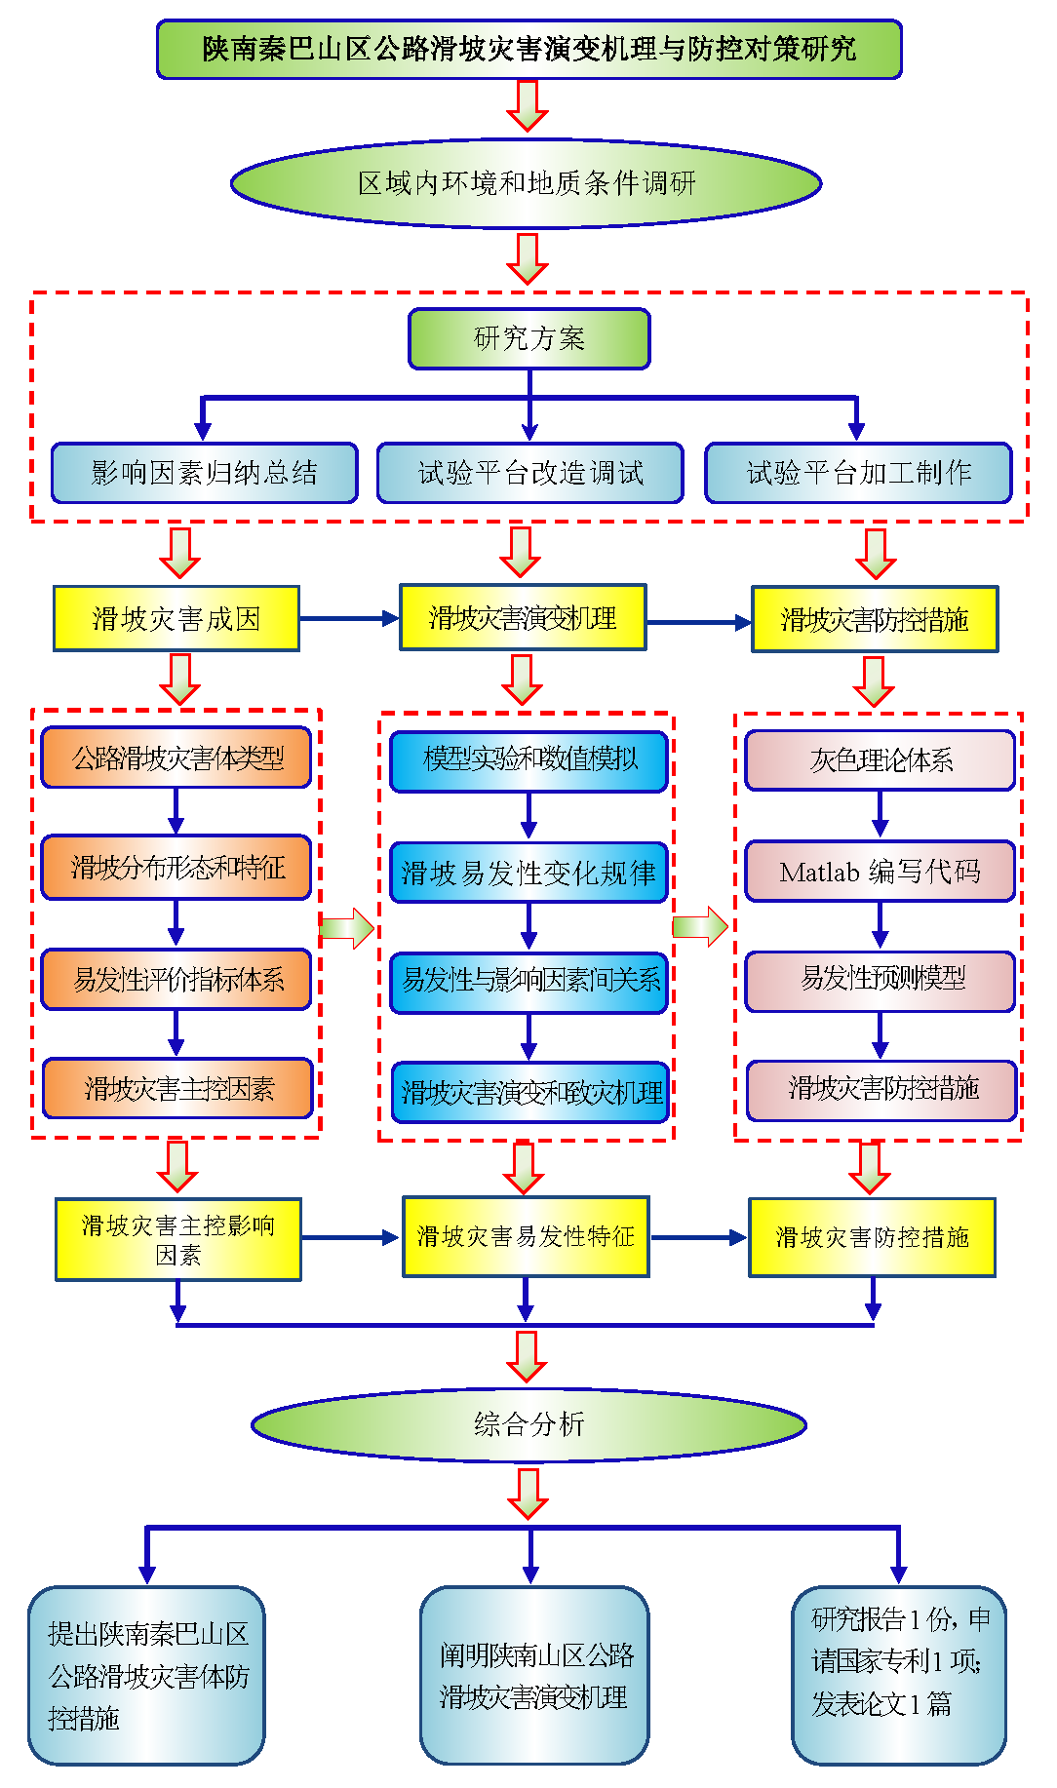
图1 关键技术攻关路线
（三）项目成果及交付物要求
1. 有形交付物
研究报告：提交立项报告1份、结题报告1份、数据集1份等。
2. 无形交付物
知识产权：申报专利（或软件著作权），知识产权归双方共有。
论文著作：发表期刊论文，知识产权归双方共有。
（四）项目实施与管理要求
1. 项目周期与进度安排
（1）2026年1月～2026年4月
选取研究区内农村公路路段典型滑坡地质灾害，组织项目组成员进行实地调研和分析，确定诱发秦巴山区内农村公路滑坡灾害的自然和人类活动因素；收集和整理国内外相关研究成果，制定实验计划和方案；制作和加工模型试验设备，进行数值模拟建模，为拟开展研究工作做好准备。
（2）2026年5月～2026年8月
基于上述野外调研结果，统计分析陕南秦巴山区内农村公路沿线滑坡灾害体的类型、分布形态特征及诱发其致灾的主要影响因素，建立以主要影响因素为指标层、以滑坡易发性为目标层、以自然和人类活动因素等为准则层的陕南山区农村公路滑坡易发性评价指标体系。
（3）2026年9月～2026年12月
根据上述研究结果，基于灰色理论原理采用Matlab软件自编程序，探明诱发陕南秦巴山区内农村公路沿线滑坡灾害体易发性的主控因素、不同影响因素间主次关系及其对滑坡灾害体易发性的影响程度，申请专利（或软件著作权）1项。
（4）2027年1月～2027年4月
基于上述研究确定出的滑坡灾害的主控影响因素，开展不同工况条件下滑坡灾害体易发性模拟实验，揭示公路滑坡灾害易发性随不同影响因素的变化规律，探明陕南秦巴山区农村公路沿线滑坡灾害的演变和致灾机理，发表阶段性论文1篇。
（5）2027年5月～2027年8月
基于上述研究结果，建立适合于陕南秦巴山区的农村公路滑坡灾害易发性预测模型，提出适合于陕南秦巴山区农村公路的滑坡灾害体防控措施，为区域内农村公路防护措施的设计与施工等提供技术服务。
（6）2027年9月～2027年12月
对研究项目的试验资料与研究成果进行整理与总结，撰写规范，并完成本项目的结题工作，形成研究报告1份。

二、其他要求
1.服务期限：合同签订之日起2年内
2.付款方式：
1)结算单位：银行转账，由采购人负责结算。在付款前，供应商必须开具与合同金额相应的发票给采购人，附详细清单。
2)付款方式:
乙方应当在合同签订的7日内，按照合同金额的5％，作为履约保证金交付给甲方，此款项不计利息或资金占用费。甲方在收到乙方履约保证金的一个月内，向乙方全额支付合同费用。保证期自甲乙双方签订合同生效之日起至项目验收通过且双方无任何争议后的15日内，保证期后甲方根据乙方合同履行情况，按照合同相关约定无息退还履约保证金给乙方。
3.项目结束后完成该项目档案整理，移交至本单位。
4.服务地点：采购人指定地点。
5.验收要求：按照《陕西省交通运输厅科研项目管理办法》要求组织验收。

